Niger : Un centre de santé pour plus de 13 200 personnes de la commune de Gueskérou inauguré dans le cadre du projet SHIMODU financé par l’Union Européenne
NIAMEY – le 09/03/2022 :
Dans le cadre du projet SHIMODU le Centre de Santé Intégré de Gueskerou a été inauguré le 18/02/2022. Ce centre de santé a été financé par l’Union européenne à travers le FFU et la maitrise d’ouvrage a été effectué par l’ONG ACTED.
Le projet SHIMODU a pour objectif principal d’améliorer les conditions de vie, la résilience des populations vulnérables et la cohésion sociale à travers le relèvement économique, social et gouvernemental dans 6 communes de la région de Diffa.
En coordination avec les autorités locales, la Direction Régionale de la Santé Publique (DRSP), la Direction Régionale de l’Urbanisme de Diffa, et avec le soutien du Ministère de la Santé publique, et au regard des besoins identifiés dans les plans de priorisation, ACTED et l’initiative AGORA ont entrepris la construction d’un Centre de Santé Intégré à Gueskérou suite à différentes évaluations territoriales.
Le CSI est désormais fonctionnel et a été remis aux autorités lors d’une cérémonie officielle tenue le vendredi 18 février 2022 à Gueskérou. De nombreux acteurs locaux ont participé à cette cérémonie : la Direction Régionale de la Santé Publique de Diffa, les représentants du District, le Chef de Canton de Komadougou, du Chef du CSI de Gueskérou, le chef de la Mairie de Gueskérou, le Secrétaire Général du Gouvernorat de Diffa, le Conseil Régional de Diffa, ainsi que les représentants des entreprises ayant effectuées les travaux et les populations bénéficiaires de la commune de Gueskérou. Après le discours de remise de l’ONG ACTED, le représentant de la DRSP et le représentant de la commune se sont vu remettre officiellement le CSI.
Le Centre de Santé Intégré (CSI) pourra bénéficier à plus de 13 000 personnes résident actuellement à une distance acceptable. La structure comprend 4 blocs distincts : une maternité, un bloc curatif, deux blocs de latrines/douches, des logements de fonction. Il a ensuite été clôturé puis équipé de matériel médical, d’une arrivée d’eau courante et d’un système d’électrification durable alimenté par des panneaux solaires.
Le représentant d’ACTED a rappelé l’importance des « questions de pérennité et d’appropriation de l’action qui sont cœur de la réussite du projet. Cela passe par les sensibilisations sur l’entretien collectif du bâtiment et des matériels de travail mais aussi l’implication de la communauté à la gestion du centre de santé. ».
Le Secrétaire Général a remercié ACTED et l’Union européenne et a déclaré :
« C'est un joyau qu'on nous a construit, maintenant il faut qu'on fasse un bon usage, afin qu'il profite à toute la population de la commune Gueskerou ».

Contacts
Amaury COIN, Directeur Pays, ACTED, amaury.coin@acted.org

Média
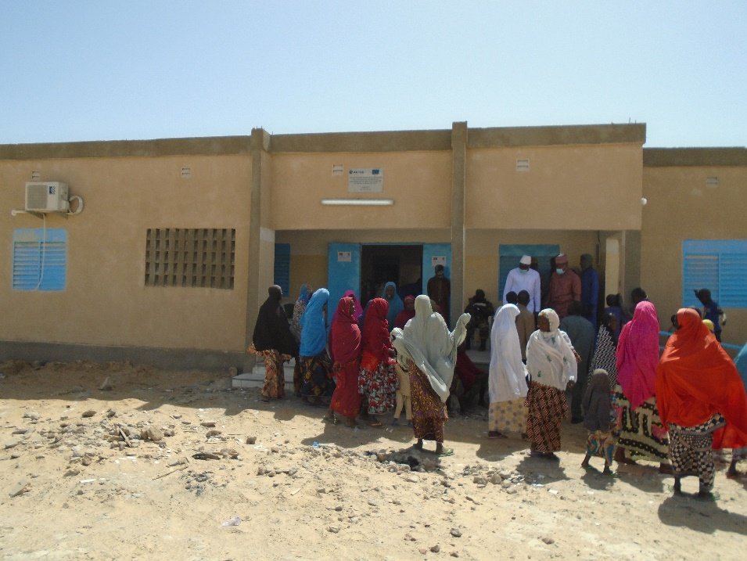

Bénéficiaires venus assister à la Cérémonie de remise du CSI aux autorités, le 18 février à Gueskérou.

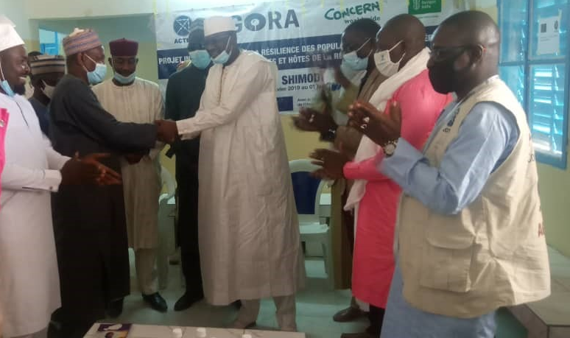
Les autorités locales réunies pour la cérémonie de remise officielle du CSI par le représentant de l’ONG ACTED, le 18 février 2022 à Gueskérou.

